使 用 说 明
目录
一．外形结构图 2
二．设备参数 3
三．包装清单 3
四．安装使用 3
五．详细功能的介绍和操作说明 4
5.1主目录 4
5.2子目录 5
5.21记录 5
5.22标示线 6
5.24测量 8
5.25比例尺 9
5.26标记 10
5.27图像参数 11
5.28测量校准 12
5.29 设备参数 13
六．客户使用注意事项 14
七． 服务与声明 14
7.1售后服务与保证 14

一．外形结构图
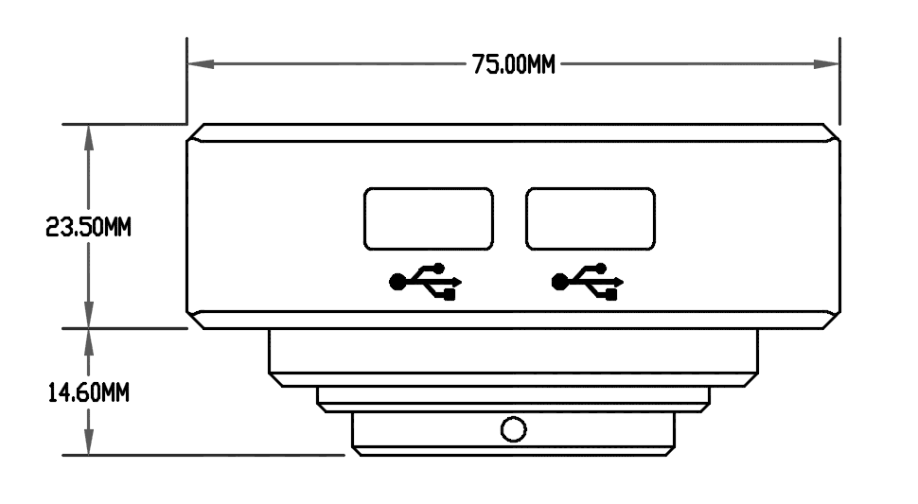
双向USB口，可以接鼠标或者U盘。
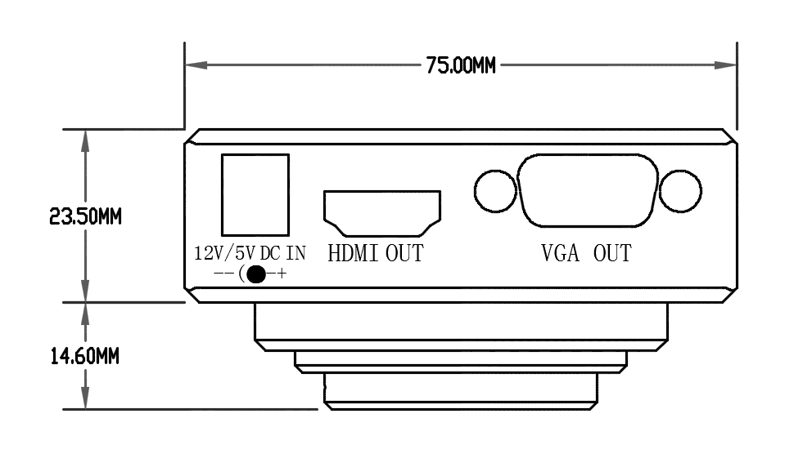

HDMI输出接口
VGA输出接口

电源接口：可以接5V或者12V电源

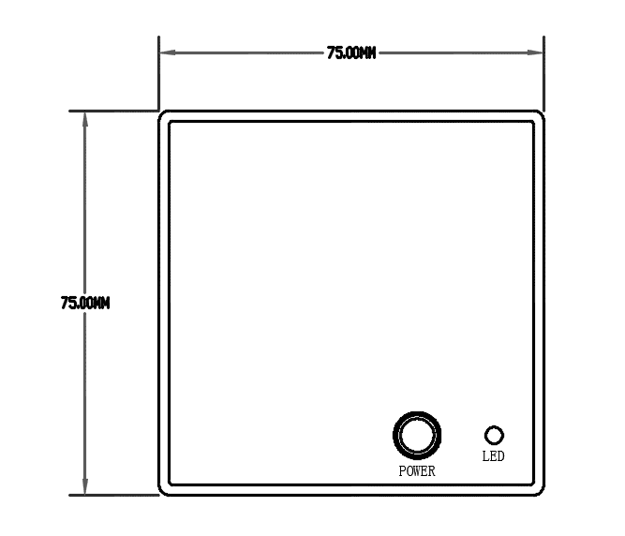

电源按键，通过该按键通断电源

电源指示灯。绿：通电；红：断电

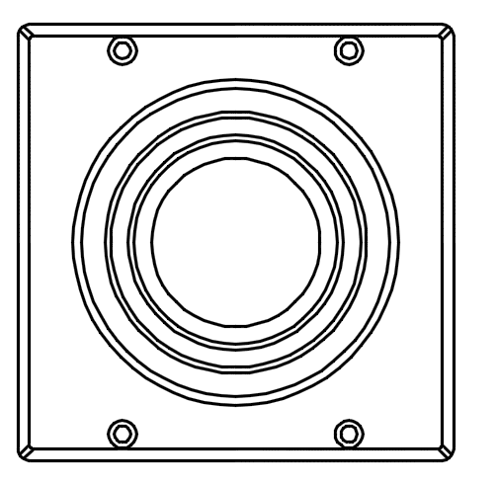
C接口

二．设备参数
参数类型 | 具体参数
像素 | 200万
分辨率 | 1920x1080
帧率 | 1920x1080@30fps
VGA接口 | VGA输出X 1
HDMI接口 | HDMI输出X1
USB口 | USB A型接口 X 2
工作电压 | DC 5V-23V
镜头接口 | C接口

三．包装清单
1. 主机1个
2. DC 12V/ 2A电源1个

注意：以上包装配件若有遗失不全，请您向经销商或本公司联系，以确保您的权益。

四．安装使用
- 把主机和显微镜通过C接口对接，安装起来。
- 把电源和主机接口连接，LED指示灯变绿，主机工作。
- VGA接口和HDMI接口这两个接口，任选一个和你的显示器连接。VGA接口和HDMI接口是可以同时输出，同时接HDMI和VGA两个显示器。
- 把鼠标接上主机的USB口，鼠标识别后，可以鼠标操作。
- 如果需要拍照和录像的，请先插上U盘，否则无法实现拍照和录像以及加载用户比例尺。

五．详细功能的介绍和操作说明

5.1主目录
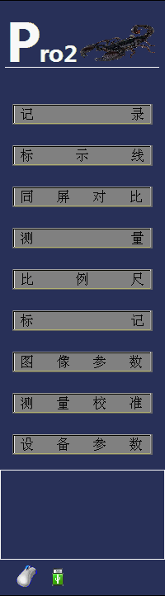
鼠标，U盘，状态栏。用于显示鼠标、U盘是否连接、单击U盘可以退出优盘
拍照、录像和查看拍下的图像和视频
对比度、亮度、色调、饱和度；红绿蓝可调；自动白平衡、一键白平衡、自动白平衡、单色/彩色、旋转、配置保存和恢复默认
一共有12个标志可以添加，当图片需要特殊标记的时候，可以添加
文字提示区：系统会在这里给一些操作提示或者功能的文字说明
包括：默认的比例尺、同心圆、加载用户自定义比例尺
可以测量点距，矩形的长、宽、面积;圆的半径、周长、面积；夹角；圆弧长度。
可以选择横线、竖线、十字线，线可以选择多种颜色，最多可以保存线组12*12组线。
可以选择实时画面、冻结画面、二画面对比、四画面对比
导入\导出校正数据、用户手册 、恢复出厂设置、中英文切换
测量前的校准，物镜倍数、校准长度、单位选择等。

5.2子目录

5.21记录
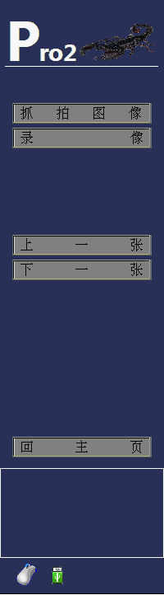
抓拍图像：插U盘的情况下，点击该按扭，显示“抓拍中”，再次显示“抓拍图像”抓拍当前图像完成。
录像：插U盘的情况下，点击该按扭，显示“录像中”，表示正在录制视频；点击“录像中”，按钮变为“录像”，停止录制，左上角有录制状态显示

上一张：插U盘的情况下，点击该按扭，浏览U盘中的图像，选择上一张。
下一张：插U盘的情况下，点击该按扭，浏览U盘中的图像，选择下一张。

点击，返回主菜单。
点击U盘图标，可以安全移除U盘。

5.22标示线
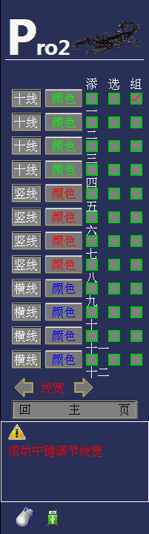
线的形式有三种：十线，竖线，横线。点击按钮，可以在这三种线之间切换。
颜色：点击颜色按钮，“颜色”字体会改变，字的颜色即为当前线的颜色。
添：添加线到屏幕，点击对应绿框，出现勾，线添加到屏幕，勾消失，线不显示。
选：选择线。点击对应的绿框，出现勾表示对应的这条线已经被选中，移动鼠标就可以移动线。左击，把线放在当前位置。另一种移动线的方法：把鼠标箭头移动到线上，鼠标的外形变为，此时，点击左键，选中线，移动到想要的位置，点击左击放下。
组：一共有十二组线可选。点击“组”竖着对应的绿框，出现红勾，表示选择了该组。在这个组里，你选择的线的位置，数量，颜色，都是会自动保存的。组的目的，就是保存线，方便下次如果用来的时候，直接选择该组就可以调出，达到方便的目的。
点击左右箭头，可以调节线的宽度。在这个画面中，鼠标滚轮的上下滚动也可以达到调节线的宽度的效果。

5.23同屏对比
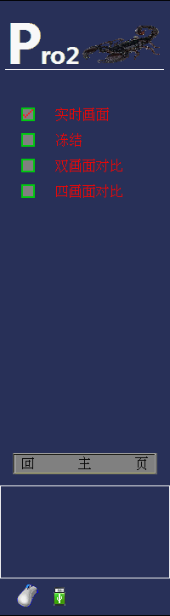
操作说明：点击，文字前面的绿色小方块。出现红勾，表示选择了该项功能。没有勾的表示该功能无效。
实时画面：实时画面的显示。
冻结：冻结整个画面，不动。
双画面对比：图像二分屏显示，可以分别冻结相关区域。
四画面对比：图像四分屏显示，可以分别冻结相关区域。

5.24测量
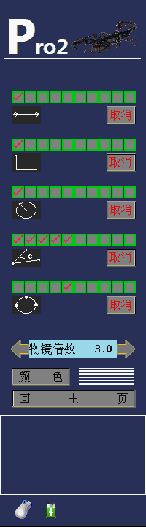
物镜倍数：物镜倍数的选择，通过点击左右方向箭头选择物镜倍数，选择的物镜倍数必须和实际的物镜倍数一样才能测量准确。
颜色：点击“颜色”按钮，旁边的颜色块就会变化，点击一次变化一个颜色。
测两点间的距离
测量矩形的长、宽和面积
操作介绍：点击黑色的方框可以选中该功能。如：点击，颜色会变为，表示已经选中测量两点距离。点击绿色的方框，也可以选择该功能。选中后，绿色的框框内有出现红勾，表示已经选中该功能，可以进行测量。测试完后，可以连续测量，每项测量最多测量10组数值，满10组后会停止继续，要继续你必须取消掉之前的一些测试数据。
取消：点击“取消”，取消对应项之前所有测量数据；取消单个测量数据，只需要去点击对应的绿框，把里面的红勾去掉即可。
测量圆的半径、周长和面积
测量夹角角度
测量圆弧的长度

Tips:测量之前，请确认已经进行校正；请把该界面的物镜倍数调节和实际的物镜倍数一样。

5.25比例尺
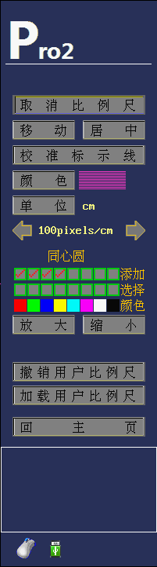
显示比例尺：点击，显示比例尺或取消比例尺
移动：点击“移动”，选中比例尺，可以移动比例尺。
居中：点击“居中”，比例尺快速居中
校准比例尺：点击，显示像素，显示“取消校准标示线”。再点击变回，“校准比例尺”。
颜色：点击“颜色”，没点击一次，颜色变化一次。“颜色”右边为当前颜色。
单位：点击“单位”，切换单位：cm,mm,um,nm,inch,mil。
点击左右箭头，调节Pixels完成校准。

同心圆——一共有8个圆，同心圆和比例尺做到了一起了，所以必须先显示比例尺才能操作同心圆。
添加：点击“添加”左边的绿框，红勾为添加显示该圆，没有红勾，取消该圆。
选择：点击“选择”左边的绿框，选择具体的某个圆。红勾表示选中该圆，一次只能选中一个。
颜色：点击颜色色块，色块颜色改变，对应同心圆颜色变为该颜色。
放大、缩小：选中圆后，点击“放大”、“缩小”，可以放大、缩小该圆；选中圆后，也可以通过鼠标的滚轮放大、缩小该圆。
撤销用户比例尺：撤销用户加载的自己设计的比例尺
加载用户比例尺：点击，加载用户放在U盘根目录里的自己制作的比例尺，比例尺规格：
名称：sample_biaochi.bmp
格式：24位，纯黑色为透明色，其他为可见色。

5.26标记
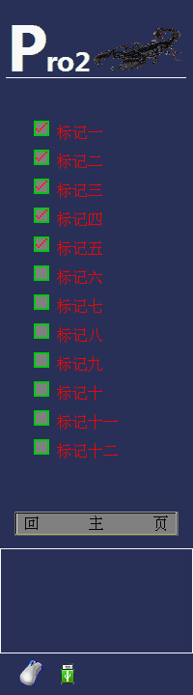
一共有12个标记可以放置，点击对应标记前的“绿框”，绿框内出现红勾，在屏幕上回出现对应的标记。把鼠标移动到对应的标记，鼠标的外形变为，左击，选择标记，并把它移动到想要的位置。点击“绿框”内的勾，取消对应的标记。

5.27图像参数
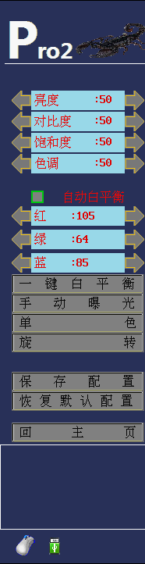
通过点击向左、向右箭头，可以调节对应的对比度、亮度、色调、饱和度数值，调节画面效果。
自动白平衡：点击自动白平衡前的绿框，选择（红勾）自动白平衡、取消（无红勾）自动白平衡。
选择自动白平衡后，无法调节下面的红、绿、蓝参数，也无法使用一键白平衡功能。
手动白平衡的情况下，通过向左、向右箭头，可以调节红、绿、蓝。
一键白平衡：点击，根据当前画面一键白平衡。
自动曝光：点击，切换“自动曝光”和“手动曝光”模式
单色：点击，切换“黑白”和彩色模式。
旋转：点击，旋转180°，显示“取消旋转”。再点击，取消旋转
保存配置：点击，保存参数配置。
恢复默认配置：点击，恢复图像参数设置。

5.28测量校准
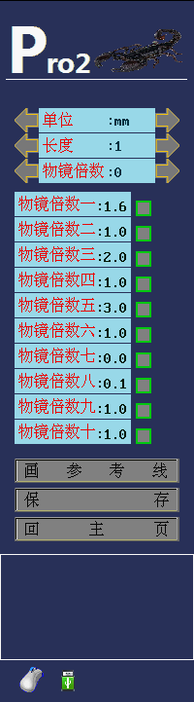
根据之前选择的长度，画出对应的参考线长度。
保存画的参考线，点击保存之后，参考线消失，表示已经保存。
单位：点击左右箭头选择对应的校准尺单位，可选：cm,mm,um,nm,inch,mil。
长度：点击左右箭头调节长度，具体选择的长度看实际看到的范围决定。
物镜倍数：点击左右箭头选择物镜倍数，首先必须先勾选下面的物镜倍数1-10中的一组。

物镜倍数：有10组物镜倍数可以选择，通过点击绿色的方框选择或取消，勾选成功会在绿框内出现一个红勾。
假设，现在的实际物镜倍数为0.7。我们可以点击“物镜倍数一”后面的绿框，出现红勾后，通过选择“物镜倍数”的左右箭头，把物镜倍数调节为0.7 。对应的“物镜倍数一”后的数字也会变为0.7。以此类推，选择不同的物镜倍数。
一个完整的校正过程：
1.把校准尺放到显微镜下，把显微镜选择需要的放大倍数，并把图像调节清晰。以1倍为例。
2.根据校正尺的实际单位，选择对应的单位。如：mm。
3.在显示器上能看到的校准尺上的长度，那么我们可选择最大的距离，也可以选择小一点的。如：5mm。
4.选择物镜倍数一后的绿框，打勾后。通过“物镜倍数”左右箭头把它调节为 1倍。
5.画参考线，点击“画参考线”，之后可以在显示器上对应的距离画线，如果上面提到的5mm,那么就画对应校准尺的长度5mm。
6.点击“保存”，参考线消失，完成校准。

Tips: 校正关键词：单位、长度、物镜倍数、画参考线、保存。

5.29 设备参数
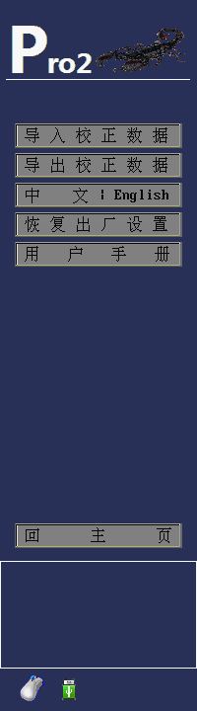
导入校准数据：导入之前导出到U盘的校正数据。
导出校正数据：把校正数据的数据导出到U盘保存，
可用于其他主机的导入。
中 文：English :点击切换中文和英文菜单。
用户手册：点击，调出设备的使用手册。
恢复出厂设置：恢复设备的一些出厂参数设定。

六．客户使用注意事项
- 用户在需要拍照或录像的时候，请记得插U盘。
- 设备在不使用的时候，请把电源断开，有助于延长设备寿命。
- 请勿插入电压超过设备极限的电源。
- 请勿让主机剧烈碰撞。

七． 服务与声明

7.1售后服务与保证
1．本产品所有售后政策遵守国家产品三包售后规定。
2．维修服务不含运费，第二年起酌收零件费及检修手续等费用。
3．产品送修时，须附有完整的包装以保维修品质。
4．非保修范围
a). 产品损坏是因处然灾害等不可抗拒的灾害所造成。
b). 产品损坏是因人为因素造成。
c). 产品损坏是因用户对于产品使用不当造成。
5．因以上非保修范围的因素产生的不良品，将依本公司规定标准收费，与保修期限无关。
6．本产品保修范围仅用于产品本体，不含连带耗材保修责任。
7．产品送修期间，本公司对于购买者的既得利益及事先预知可能发生的损害情形，本公司恕不负任何责任。

Tip:产品操作以实际为准，如版本更改，恕不另行通知。

